**新桥街道中心幼儿园小四班幼儿活动状况记录表**

2024.10.30

观察对象：小四班全体幼儿

观察者：王婷、高睿

观察目标：了解目标幼儿入园初期的适应能力

|  |  |  |  |  |  |
| --- | --- | --- | --- | --- | --- |
| 学号 | 姓名 | 情绪 | 午餐情况 | 午睡情况 | 备注 |
| 1 | 祝嘉沁 | ○ | ○ | ○ |  |
| 2 | 刘语辰 | ○ | △ | ○ |  |
| 3 | 刘若熙 | ○ | ○ | ○ |  |
| 4 | 吴锦奕 | — | — | — |  |
| 5 | 谌昱昕 | ○ | △ | ○ |  |
| 6 | 汤语桐 | ○ | ○ | ○ |  |
| 7 | 薛宇程 | ○ | ○ | ○ |  |
| 8 | 翁鸿泽 | ○ | ○ | ○ |  |
| 9 | 顾奕凯 | ○ | △ | ○ |  |
| 10 | 刘瑞麟 | — | — | — |  |
| 11 | 代霄 | — | — | — |  |
| 12 | 冯育泽 | ○ | ○ | ○ |  |
| 13 | 吴沐萱 | ○ | ○ | ○ |  |
| 14 | 孙堇禾 | ○ | ○ | ○ |  |
| 15 | 陆博渊 | △ | ○ | ○ |  |
| 16 | 宋陈凯 | ○ | △ | ○ |  |
| 17 | 韩雨彤 | ○ | ○ | ○ |  |
| 18 | 黄宇骞 | ○ | ○ | ○ |  |
| 19 | 高蝶珺 | △ | △ | ○ |  |
| 20 | 吴沐泽 | ○ | ○ | ○ |  |
| 21 | 万弘一 | — | — | — |  |
| 22 | 张艺彤 | ○ | ○ | ○ |  |
| 23 | 李泓硕 | ○ | △ | ○ |  |
| 24 | 张心瑶 | — | — | — |  |

观察内容：观察目标幼儿来园、午餐、午睡的情况

情绪：稳定○、不稳定△

午餐：吃完○、没吃完△

午睡：入睡○、入睡较晚□、未入睡△

**评价与分析：**

今日我们小四班来园19人，5位幼儿病假。今天通过观察，发现大部分的孩子们情绪都非常稳定，陆博渊今天上午情绪不稳定苦闹了一会，高蝶珺午饭结束后想奶奶情绪不稳定，其余的孩子情绪稳定。今天孩子们来园后需要提醒才能跟老师打招呼，但是可以自己绕水杯带。今天午餐大部分孩子都可以把自己的面条吃完。

**集体活动**

**社会：活儿好看我不摘**

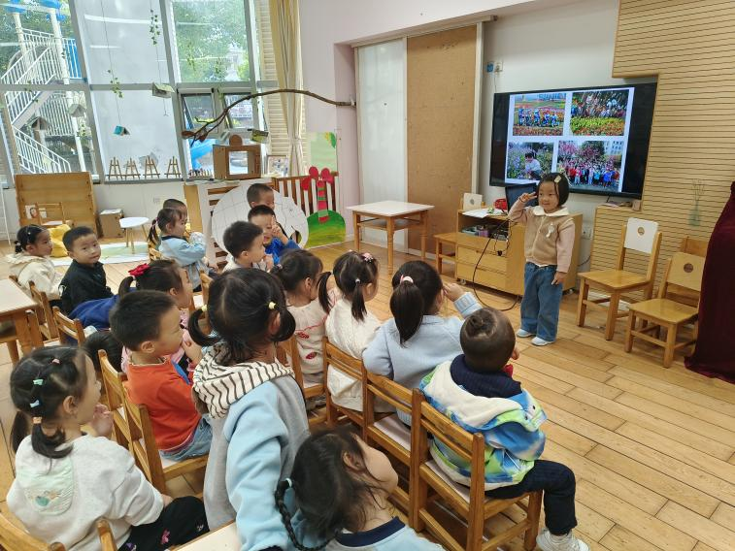《花儿好看我不摘》是一节社会文明礼仪的活动，本次活动主要是选取日常生活中的事件，在互相讨论的过程中懂得花儿是用来给大家欣赏的，它能美化我们周围环境，陶冶情操，花儿虽然好看但不能去摘花。

在风景如画的公园、在优美恬静的小区，有时会出现成人、孩子践踏草坪、摘花等不和谐的“景观”。在孩子散步时，我们也会发现孩子有摘花、采树叶、踩草坪的情况，为了让孩子养成良好的社会行为，知道花儿好看我不摘是每个人应该遵守的社会公德，除了在日常生活中的引导，还需要有集体活动让孩子来体验。在活动中**陆博渊、宋陈凯、张艺彤、刘若熙、韩雨彤、薛宇程、翁鸿泽、祝嘉沁、谌昱昕、冯育泽**了解花草具有美化环境和净化空气的作用；**刘语辰、高碟珺、汤语桐、李泓硕、黄宇骞、顾奕凯、吴沐萱、吴沐泽、孙堇禾**在生活中逐步增强爱花、护花的意识。

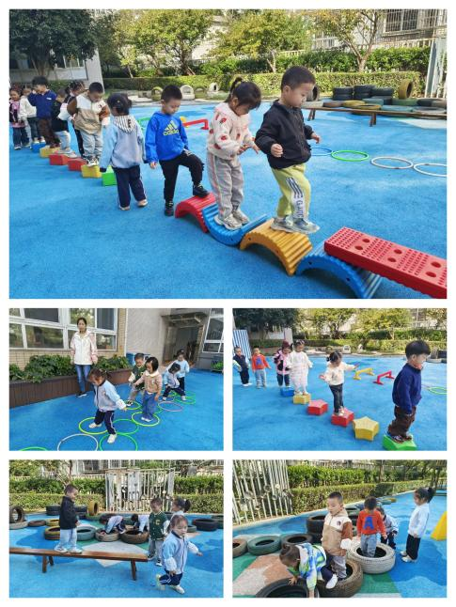

**户外游戏：**

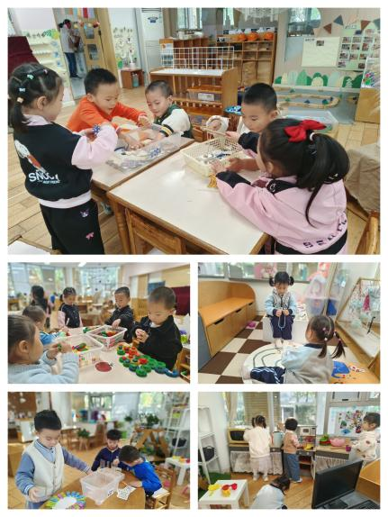今天的户外游戏时间，孩子们在综合游戏区进行了游戏。孩子们利用场地里面的呼啦圈、拱门、障碍杆、五角星踏板、半月摇、轮胎、长板凳等进行游戏。孩子们在游戏中根据自己的兴趣选择了不同的赛道进行游戏。游戏过程中孩子们也有休息喝水。

**区域游戏：**

今天区域游戏时间，孩子们在益智区、建构区、娃娃家、美工区、科探区、生活区根据自己的想法选择游戏。有的宝贝在建构区玩搭建马路，有的宝贝在益智区玩积木拼图游戏、小车滚一滚游戏，有的在娃娃家烧饭、照顾宝宝……今天孩子们在游戏结束后在老师的提醒下整理自己的游戏盒，真不错！

**生活活动情况：**

1.午餐情况：

今天的午饭吃的是打卤面、三鲜汤，水果是冬枣、甜橙。今天大部分的孩子都可以吃完自己的面条，刘语辰、顾奕凯、李泓硕、谌昱昕、高蝶珺、宋陈凯没有吃完面条，要加油了哦。所有小朋友们都能在老师的提醒下做好饭后洗手、漱口、擦嘴巴。

2.午睡情况：

今天午睡时，所有的孩子都睡着了，小朋友们都很棒哦！

**家园合作：**

各位家长最近天气变化较大，大家注意衣物的增减哦！